МБОУ «Бухоловская СОШ» Московской области Шаховского района д. Степаньково

Конспект урока математики во 2 классе на тему:
«Закрепление пройденного материала по теме «Числа от 1 до 100.Умножение и деление».

Урок разработала:
Митрофанова Татьяна Александровна
учитель начальных классов
МБОУ «Бухоловская СОШ»
Московской области.
Тема: «Закрепление пройденного материала по теме «Числа от 1 до 100.Умножение и деление».
Класс: 2
Форма проведения: индивидуальная, фронтальная
Цели и задачи: - вести работу по формированию УУД: личностные- оценивание усваиваемого содержания; регулятивные
-выделение и осознание учащихся того, что усвоено и что ещё нужно усвоить, осознание качества и уровня усвоения ;
познавательные :
-построение логической цепи рассуждений, установление причинно-следственных связей, осознанное владение общими приёмами решения задач, ориентация на разнообразие способов решения задач.
Использованные современные технологии:
- компьютерные технологии,
- игровые методы обучения

Технические средства обучения: Оборудование: компьютер с проектором, экран.
Методическая литература:
Бантова М.А.2класс.Методические рекомендации.- М.:Просвещение,2011.
Моро М.И. Для тех, кто любит математику.2класс. Методические рекомендации.- М.:Просвещение,2011.

Интернет-ресурсы:
1. Единая коллекция Цифровых Образовательных Ресурсов. – Режим доступа: http://school-collection.edu.ru
2. Презентации уроков «Начальная школа». – Режим доступа: http://nachalka.info/about/193
3. Я иду на урок начальной школы (материалы к уроку). – Режим доступа: http://nsc. 1september.ru/urok
4. КМ-Школа (образовательная среда для комплексной информатизации школы). – Режим доступа: http:// www.km-school.ru
ХОД УРОКА

1. Организационный момент

Быстренько проверь, дружок,
Ты готов начать урок?
Все ль на месте,
Все ль в порядке,
Ручка, книжка и тетрадки?
Все ли правильно сидят?
Все ль внимательно глядят?
Каждый хочет получать
Только лишь оценку “5”!
2.Постановка цели урока: -Сегодня , ребята, у нас необычный урок-урок экскурсия. На уроке мы закрепим случаи умножения и деления с числами 2,3,4, вспомним , как находится периметр прямоугольника, будем работать с магическими квадратами. А куда мы с вами отправимся на экскурсию, вы узнаете ,если решите примеры.

3.Устный счёт.
О П З К Р А

87 36 61 97 42 59

17+44 74+13 47+40 56-20 95-36 69-27 80+17

(Регулятивные УУД: развитие умения контролировать процесс и результат своей деятельности)

- Итак, мы отправляемся с вами в Московский зоопарк.
– Зоопарк – это музей живой природы, в котором вы можете познакомиться с представителями животного мира нашей планеты.

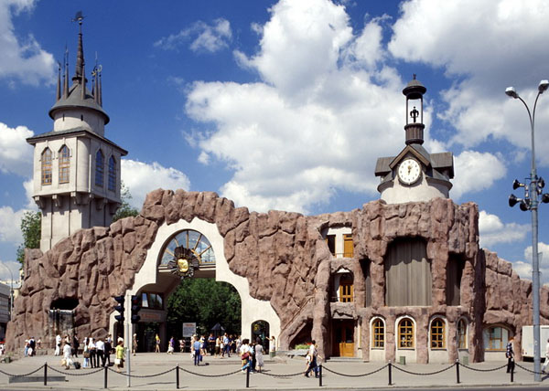
(индивидуальная работа)
Уровень А
1. Решите задачу:
В одном мешке 60 кг картофеля, в другом – на 34 кг меньше. Сколько килограммов картофеля в обоих мешках?
2. Решите примеры, записывая их столбиком:
38 + 17 14 + 78 92 - 65
90 - 26 31 + 29 82 – 35
3. Решите уравнение:
29 – х = 13

Уровень В
1. Решите задачу:
На грядке выросло 19 огурцов. 15 из них сорвали. Потом выросло ещё 8 огурцов. Сколько огурцов стало на грядке?
2. Решите примеры, записывая их столбиком:
47 + 26 88 + 12
51 + 38 70 – 34
73 – 27 39 + 22
3. Выразите:
5 см 6 мм = … мм
26 см = … дм … см
72 мм = … см … мм
20 мм = … см

(Регулятивные УУД: выделение и осознание учащимися, что уже усвоено и что ещё нужно усвоить, осознание качества и уровня усвоения)

4.Закрепление табличных случаев умножение и деления.

У. Ребята, посмотрите, кто живет в первом вольере? Д. Белый медведь.

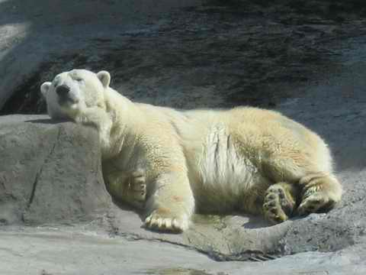

У. Ребята, медведь отдыхает. Давайте мы поиграем в игру «Молчанка» и тихо-тихо пройдем мимо его вольера.

Игра «Молчанка»
32 8

20 : 4 16 5 х 2 4 24 2

(Познавательные УУД :контроль, оценка процесса и результатов действия)
5. Закрепление знаний внетабличных случаев сложения и вычитания.

У. Не так-то просто было пройти тихо мимо отдыхающего зверя. Но мы справились и идем дальше. В следующем вольере живут обезьянки. Но почему-то они смотрят так задумчиво? Оказывается, они случайно стёрли арифметические знаки.
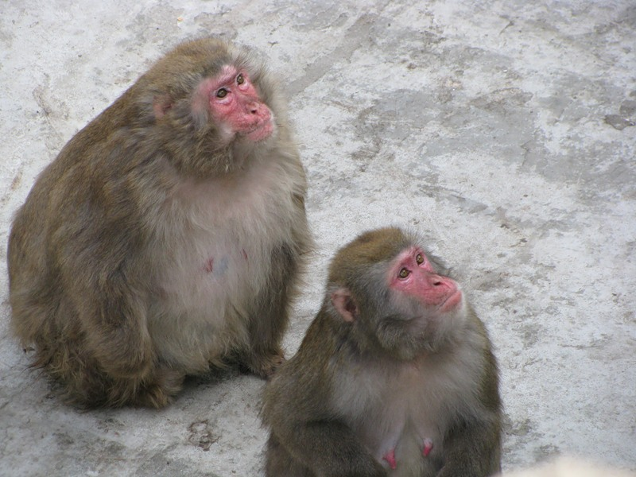
Взаимопроверка.
32 *9*7=30 18*6*5=15
50*5*8=47 3*8*6=4
26*6*7=13 12*6*4=8

(Познавательные УУД: построение логической цепи рассуждения Регулятивные УУД: определение последовательности промежуточных целей с учётом конечного результата;
Коммуникативные УУД: осуществление взаимного контроля и оказание в сотрудничестве необходимой помощи партнёру)

6.Решение задачи.
– Узнав, что вы справились с заданием обезьянок, питомец следующего вольера – тигрёнок – решил придумать для вас задание потруднее. Но вы ведь с ним справитесь?
Он с самого утра ходит по вольеру и пытается узнать периметр своего вольера, стороны которого равны 4 и 3 метра. Давайте поможем ему.
–На какую фигуру похож вольер тигрёнка? -Что мы знаем о свойствах сторон прямоугольника? -Сколько углов у прямоугольника? -Какие это углы? -Как же найти периметр вольера? -Запишем в тетради Р=4+4+3+3=14( м ) -А как ещё можно найти периметр вольера?
Р=(3+4)х 2=14 (м ) Р=3х2+4х2=14( м )
Ответ: 14 м периметр вольера тигрёнка.
-Амурский тигр- крупнейшая кошка в мире. Тигр занесён в Международную Красную книгу. Он сохранился только на юге Дальнего Востока. Поэтому амурский тигр нуждается в охране.
(Личностные УУД: принятие ценности природного мира, готовность следовать в своей деятельности природоохранного поведения;
Регулятивные УУД: преобразование практической задачи в познавательную; Познавательные УУД: ориентация на разнообразие способов решения задачи)
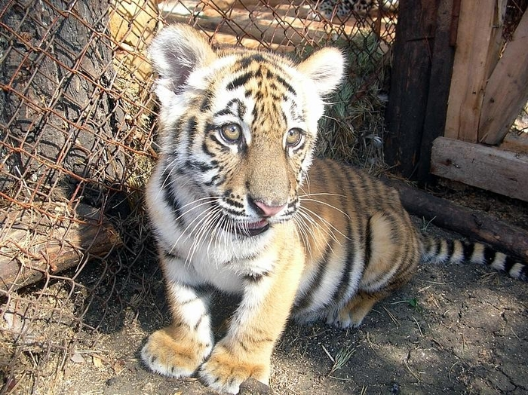

7. Физкультминутка

У. Ребята, в зоопарке, кроме вольеров с животными, есть еще и озеро с водоплавающими птицами. Сейчас птицы отдыхают. Давайте мы с вами тоже немного отдохнём.

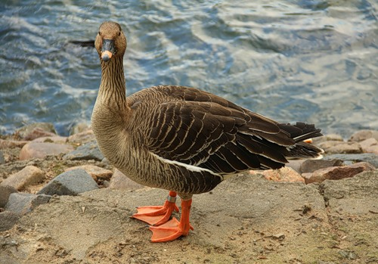

Гуси серые летели, На лужайку тихо сели Лапки поразмяли,
Травку пощипали,
А потом взлетели
Тихо полетели.

(Личностные УУД: установка на здоровый образ жизни и реализацию в реальном поведении и поступках)

8. Сравнение выражений.

У. В следующем вольере живет лев. Он просит вас сравнить величины.



8 см 3 мм*42мм 76 дм *6 м 5 дм 30 мм *3см
56 мм*5 см 6мм 35 см *3дм 6 см 4 см 2 мм*50 мм

У доски работают 2 учащихся.
(Познавательные УУД: выявление умения устанавливать логические отношения между величинами)
9.Решение уравнений.
– Самая хитрая обитательница зоопарка – это...
Д. Лиса
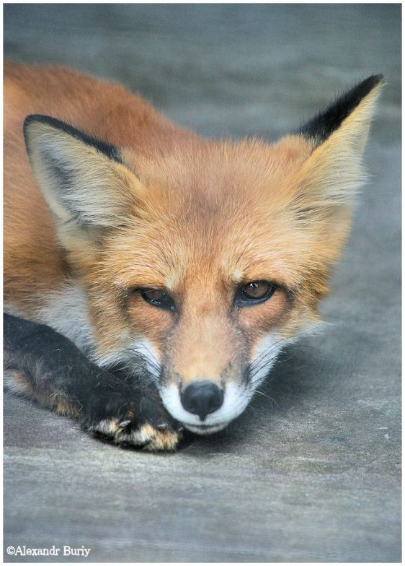

У. Она очень любит читать книги и узнаёт из них много о неизвестных ей фактах. Лиса подготовила для вас уравнения:
У доски работают 4 уч-ся.
Х-17=46 Ух2=14 38+Х=50 21:У=3
(Познавательные УУД: построение логических рассуждений, включающих установление причинно –следственных связей;
Коммуникативные УУД: умение с достаточной полнотой и точностью выражать свои мысли в соответствии с задачами и условиями коммуникации)

10.Решение задачи. Проверка.

У. Молодцы, ребята! А кто же живет здесь?
-А зебра предлагает вам решить задачу и составить ей обратную.

В зоопарке гуляли 21 зебра, жирафов на 5 больше .Сколько всего животных гуляли в зоопарке?

-О ком говорится в задаче?
-Сколько было зебр?
-Что сказано в задаче про жирафов?
-Что значит на 5 жирафов больше? -Какие слова возьмём для краткой записи?
Зебр-21 Жирафов-? на 5 больше (на экране) Всего-? животных
-Можно ли узнать ,сколько всего было животных?
-Почему?
-Как узнать, сколько было жирафов?
-Можно ли теперь, узнать сколько было всего животных?
-Скажите полным ответом, сколько было всего животных?
-Запишите ответ в тетради.
-Какую вы сейчас решали задачу прямую или обратную?
-А теперь составьте задачу, обратную данной.


(Познавательные УУД :выявление умения решать составную задачу, составлять задачу обратную данной и на её основании делать вывод о правильности решения исходной задачи;
Коммуникативные УУД: использование речи для регуляции своего действия)

11.Работа с магическими квадратами.
-А кто живёт в следующем вольере ? Д. Слоны.
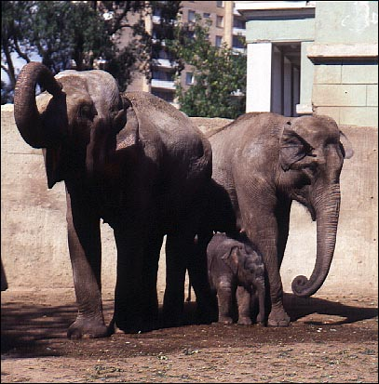

-У слонихи и слоненка возникла проблема. Давайте поможем им.
-Они не знают будут ли квадраты магическими?
9 | 8 | 13
14 | 10 | 6
7 | 12 | 11
40 | 5 | 30
15 | 25 | 35
20 | 45 | 10

(Познавательные УУД: выявление уровня внимания и самоконтроля;)
Коммуникативные УУД :аргументирование своей позиции и координация её с помощью партнёров в сотрудничестве при выработке общего решения в совместной деятельности)

12.Итог урока.
-С какими животными встретились в зоопарке? -Какие задания выполняли вместе с животными? Оценки за урок.
13.Домашнее задание.
Работа с тренажёрами

